Mein Lieblingsplatz

 1 Markiert die Antworten auf die Fragen in den Texten.
A markiert in Text 1, B markiert in Text 2.

--------------------------------------------------------------------------------------------------------------------------------------
1
Das ist in meinem Zimmer, da seht ihr meinen Lieblingsplatz. Da bin ich am liebsten, am Tag und in der Nacht. Meine Eltern finden das nicht so gut. „Hausaufgaben macht man am Schreibtisch!“, sagen sie. Aber für mich ist das kein Problem. Hier kann ich lesen, schreiben, chatten, telefonieren einfach alles machen.
Und es ist total gemütlich! (Cleo)
- Was ist dein Lieblingsplatz?
- Wo ist das?
- Wann bist du da?
- Was machst du da?
- Warum gefällt dir das Bett?

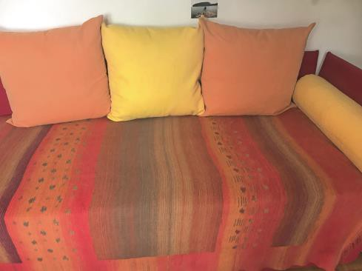

--------------------------------------------------------------------------------------------------------------------------------------
2
Mein Lieblingsplatz ist meine Hängematte. Sie ist auf dem Balkon. Da bin ich im Sommer immer gern, höre Musik und lese. Das ist super: Ich bin draussen, aber keiner kann mich sehen. Die Hängematte ist ein Geschenk von meinem Onkel. Er hat sie aus Brasilien mitgebracht.
(Cem)

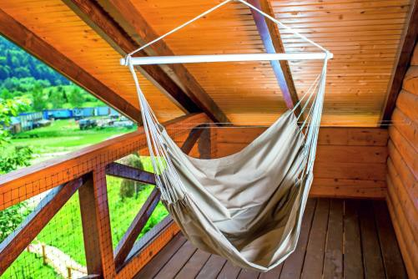
- Was ist dein Lieblingsplatz?
- Wo ist das?
- Wann bist du da?
- Was machst du da?
- Warum gefällt dir die Hängematte?
--------------------------------------------------------------------------------------------------------------------------------------

2 Sprecht zu zweit. A ist Cleo, B ist Cem: Antwortet abwechselnd.

Mein Lieblingsplatz

Projekt - Teil 1: Dein Lieblingsplatz
Ersetzt die grauen Textteile durch eigene Informationen und schreibt einen Text über euren Lieblingsplatz.

Mein Lieblingsplatz ist meine Hängematte. Sie ist auf dem Balkon. Da bin ich im Sommer immer gern, höre Musik und lese. Das ist super: Ich bin draussen, aber keiner kann mich sehen. Die Hängematte ist ein Geschenk von meinem Onkel. Er hat sie aus Brasilien mitgebracht.

................................................................................................................................

................................................................................................................................

................................................................................................................................

................................................................................................................................

................................................................................................................................

................................................................................................................................

................................................................................................................................

................................................................................................................................

................................................................................................................................

................................................................................................................................

................................................................................................................................

Das Zimmer von Sophie

Was ist wo auf dem Foto? Fragt und antwortet zu zweit. Der Text hilft.

Also, das ist mein Zimmer. Hinten links an der Wand steht mein Regal. Es ist voll mit Büchern – ich lese sehr viel.
Vor dem Regal steht mein Bett. Rechts neben dem Regal steht mein Schrank. Am Schrank hängt ein Poster und im Schrank hängen meine Klamotten. Vor dem Schrank steht meine Gitarre. Ich liebe Musik! An der Decke hängt meine Lampe, sie ist sehr romantisch. Neben dem Bett liegt noch ein Teppich. Und gleich vorne rechts ist eine Garderobe.
Da hängt meine Jacke.

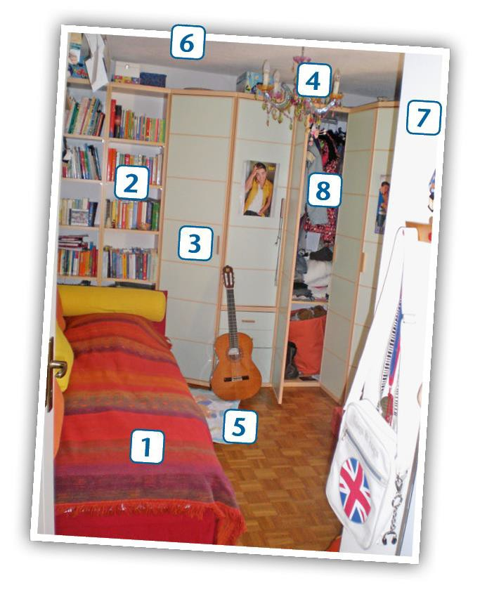Was steht vor dem Regal? Was liegt neben dem Bett? Was hängt im Schrank?
Was steht neben dem Regal? Was steht links an der Wand?

Das Zimmer von Sophie

Fragt und antwortet zu zweit. Was ist wo?
Wo steht der Papierkorb? Wo liegen die Hefte?
Wo hängen die Fotos? Wo steht der Sessel? Wo steht der Schreibtischstuhl? …?

Also, das ist mein Zimmer. Hinten links an der Wand steht mein Regal. Es ist voll mit Büchern
– ich lese sehr viel. Vor dem Regal steht mein Bett. Rechts neben dem Regal steht mein Schrank. Am Schrank hängt ein Poster und im Schrank hängen meine Klamotten. Vor dem Schrank steht meine Gitarre. Ich liebe Musik! An der Decke hängt meine Lampe, sie ist sehr romantisch. Neben dem Bett liegt noch ein Teppich. Und gleich vorne rechts ist eine Garderobe. Da hängt meine Jacke.

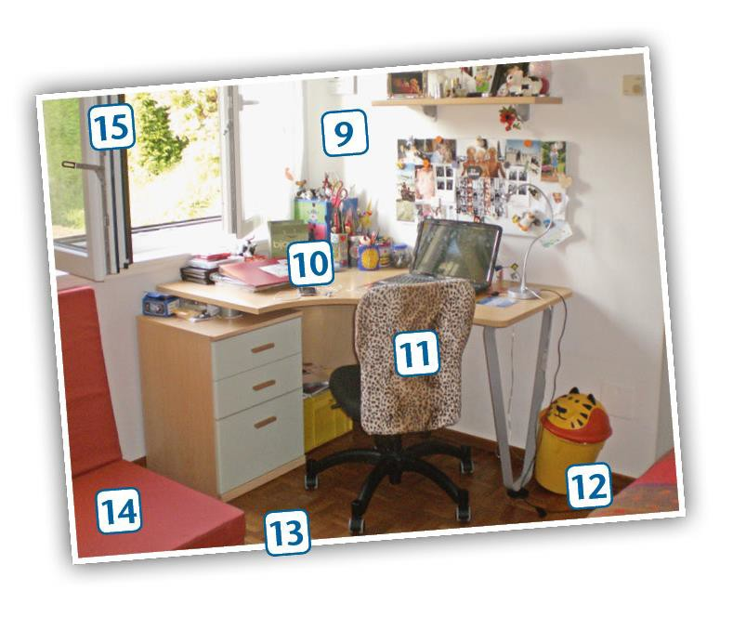
In der Ecke steht mein Schreibtisch. Er ist nicht sehr aufgeräumt und das nervt meine Mutter. Der Schreibtisch steht vor dem Fenster. Das Fenster ist offen und ich kann in den Garten sehen. Vor dem Schreibtisch steht mein Schreibtischstuhl „Leopard“ und auf dem Schreibtisch liegen meine Hefte und Ordner und da steht mein Laptop. Über dem Schreibtisch hängen viele Fotos: Ich als Baby, meine beste Freundin und ich, usw. Rechts neben dem Schreibtisch steht auf dem Boden mein Papierkorb „Tiger“, ein Geschenk von meinem Bruder – super lustig! Ja, und links neben dem Schreibtisch steht mein Sessel. Er ist blau und vielleicht nicht schön, aber sehr gemütlich!

Das Zimmer von Sophie

Was ist wo auf dem Foto? Fragt und antwortet zu zweit. Der Text hilft.
Was steht vor dem Regal? Was steht neben dem Regal? Was liegt neben dem Bett? Was steht links an der Wand? Was hängt im Schrank? …?

Also, das ist mein Zimmer. Hinten links an der Wand steht mein Regal. Es ist voll mit Büchern – ich lese sehr viel. Vor dem Regal steht mein Bett. Rechts neben dem Regal steht mein Schrank. Am Schrank hängt ein Poster und im Schrank hängen meine Klamotten. Vor dem Schrank steht meine Gitarre. Ich liebe Musik! An der Decke hängt meine Lampe, sie ist sehr romantisch. Neben dem Bett liegt noch ein Teppich. Und gleich vorne rechts ist eine Garderobe. Da hängt meine Jacke.

Das Zimmer von Sophie

Fragt und antwortet zu zweit. Was ist wo? Der Text hilft.

Wo steht der Papierkorb? Wo liegen die Hefte? Wo hängen die Fotos? Wo steht der Sessel? Wo steht der Schreibtischstuhl? …?

In der Ecke steht mein Schreibtisch. Er ist nicht sehr aufgeräumt und das nervt meine Mutter. Der Schreibtisch steht vor dem Fenster. Das Fenster ist offen und ich kann in den Garten sehen. Vor dem Schreibtisch steht mein Schreibtischstuhl „Leopard“ und auf dem Schreibtisch liegen meine Hefte und Ordner und da steht mein Laptop. Über dem Schreibtisch hängen viele Fotos: Ich als Baby, meine beste Freundin und ich, usw.
Rechts neben dem Schreibtisch steht auf dem Boden mein Papierkorb
„Tiger“, ein Geschenk von meinem Bruder – super lustig! Ja, und links neben dem Schreibtisch steht mein Sessel. Er ist blau und vielleicht nicht schön, aber sehr gemütlich!

Wo schläft Rudi?

 Spielt zu dritt. Der Erste nennt einen Ort auf Deutsch, der Zweite fragt Oú?, der Dritte übersetzt ins Französische.

  vor dem Bett | hinter dem Bett | neben dem Bett
unter dem Bett | über dem Bett | auf dem Bett
in dem Bett | an der Wand | zwischen den Stühlen

  vor dem Regal | neben dem Regal | im Regal
am Schrank | im Schrank | vor dem Schrank
an der Decke | an der Tür | auf dem Schreibtisch
neben dem Schreibtisch | unter dem Schreibtisch | vor dem Fenster
neben dem Computer | hinten links | vorne rechts

Diamantensuche

Hört zu und zeigt oder markiert: Wo suchen die Schüler den Diamanten?
Und wo ist der Diamant?

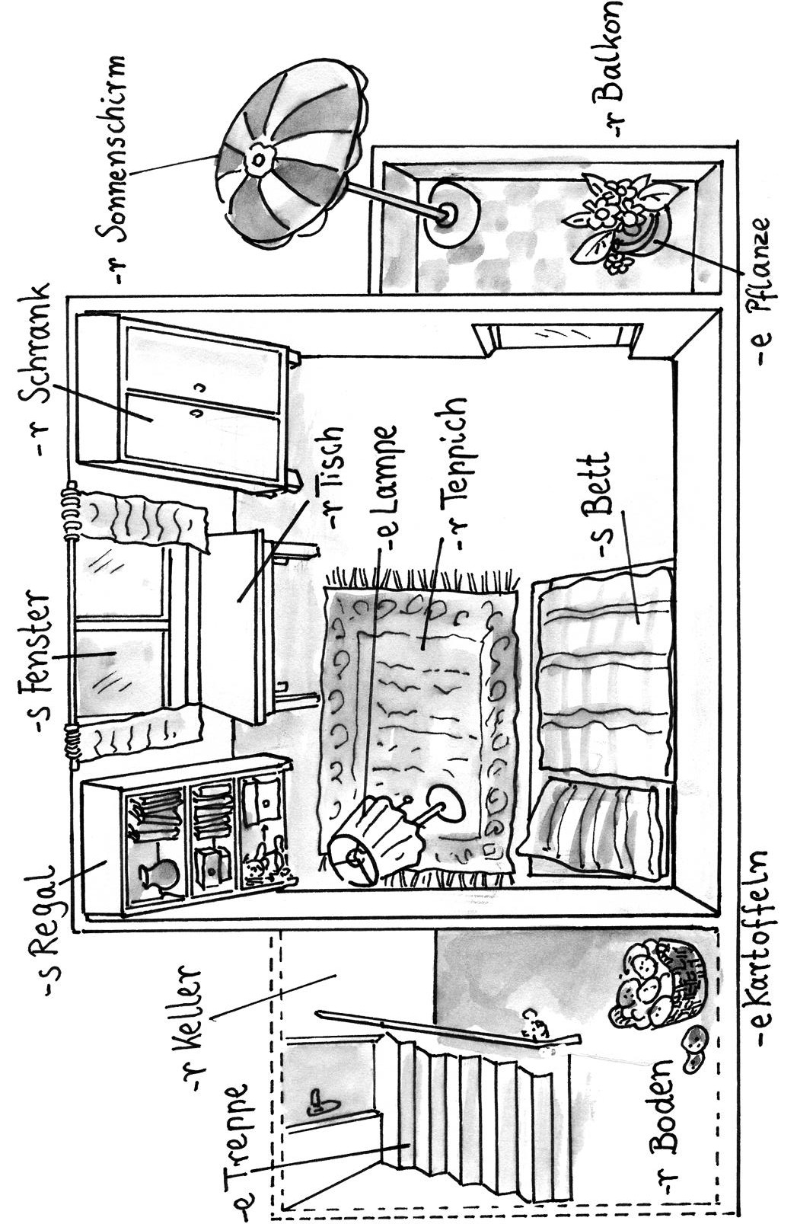

Diamantensuche
Lest den Text zu zweit und achtet dabei auf die Satzmelodie.
Zeigt: Wo suchen die Schüler den Diamanten? Und wo ist der Diamant?

- So, dann sucht mal. Wo ist der Diamant?
- Ist er vielleicht auf dem Regal?
- Nein!
- Oder im Schrank?
- Nein, da ist er auch nicht.
- Und zwischen den Kartoffeln?
- Nein!
- Auf der Treppe?
- Nein, aber fast.
- Aaah, unter der Treppe.
- Ja, richtig!

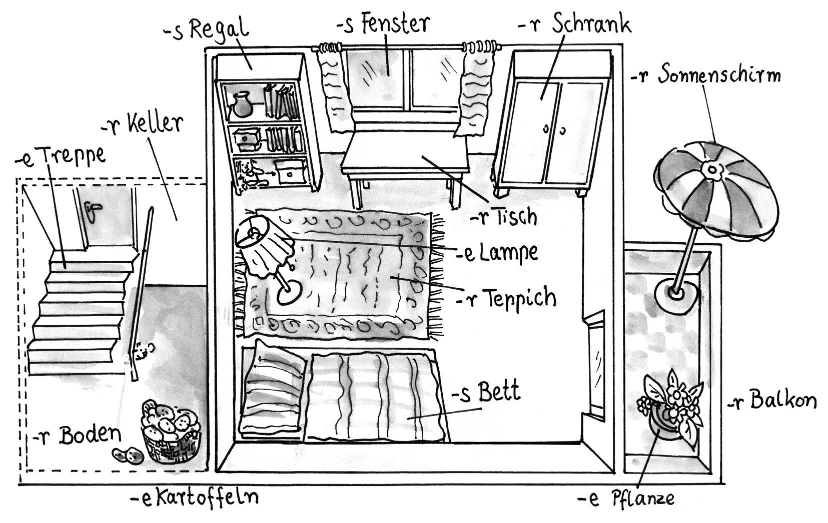

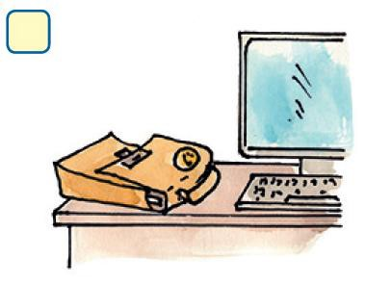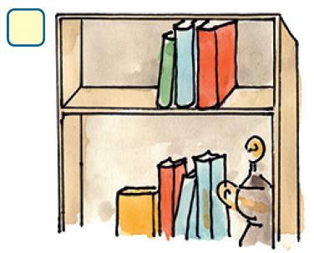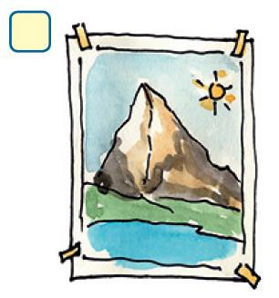
Wo oder wohin ?

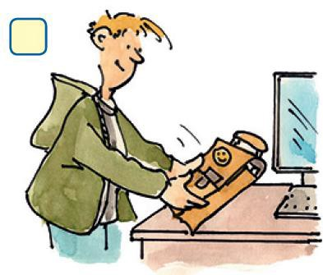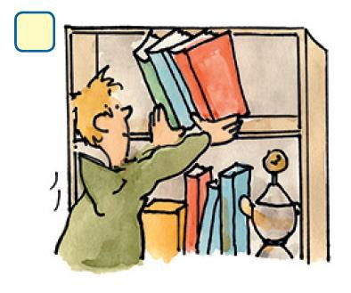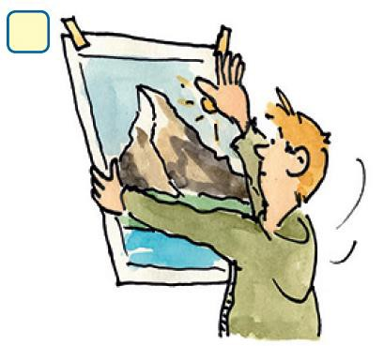1 Welcher Satz passt zur Zeichnung? Ordnet zu.

  1 | 2 | 3
A | B | C
a. Robin legt seine Schultasche auf den Schreibtisch. | a. Die Bücher stehen im Regal. | a. Robin hängt das Poster an die Wand.
b. Die Schultasche liegt auf dem Schreibtisch. | b. Robin stellt die Bücher ins Regal. | b. Das Poster hängt an der Wand.

2 Vergleicht in der Gruppe.
3 Markiert die Verben, die Präpositionen und die Artikel in den Sätzen.

Roby Roboter räumt auf

Lest den Dialog und spielt ihn nach.

- Stell den Stuhl vor das Fenster.
- Gemacht! Der Stuhl steht vor dem Fenster.
- Leg das Buch auf den Tisch.
- O.k. Das Buch liegt auf dem Tisch.
- Häng die Tasche an die Tür.
- So. Die Tasche hängt an der Tür.
- Stell den Ordner ins Regal.
- Der Ordner steht im Regal.
- Häng die Jacke über den Stuhl.
- Die Jacke hängt über dem Stuhl.
- Leg das Heft unter das Federmäppchen.
- Heft unter dem Federmäppchen.
- Stell den Tisch vor das Fenster.
- Tisch steht vor dem Fenster.
- Leg die Tasche auf den Boden.
- ... auf dem Boden ....

Roby Roboter räumt auf

Mensch und Roboter. Spielt zu zweit Szenen wie im Beispiel. Wechselt ab.
Die Tabellen helfen.

Beispiel:


Wohin ?

Leg Stell Häng Leg Stell Leg Leg Stell Leg Stell | das Heft den Stuhl die Jacke das Lineal die Tasche die Schere die Uhr die Tasche den Füller  den Ordner | auf das Buch. vor die Tafel. an die Tür.  unter den Tisch. auf den Stuhl.  unter das Federmäppchen. neben den Stift.  vor das Fenster. hinter die Brille. auf den Tisch.

Wo ?

Die Schere | liegt | unter dem Federmäppchen.
Das Lineal | liegt | unter dem Tisch.
Der Ordner | steht | auf dem Tisch.
Die Uhr | liegt | neben dem Stift.
Die Jacke | hängt | an der Tür.
Das Heft | liegt | auf dem Buch.
Die Tasche | steht | auf dem Stuhl.
Die Tasche | steht | vor dem Fenster.
Der Füller | liegt | hinter der Brille.
Der Stuhl | steht | vor der Tafel.

Roby Roboter räumt auf.

Mensch und Roboter. Spielt zu zweit Szenen wie im Beispiel. Wechselt ab.
Die Tabellen helfen.

Beispiel:

Wohin ?

Leg Stell Häng | das Heft den Stuhl die Jacke das Lineal die Tasche die Schere die Uhr den Füller den Ordner | auf das Buch. vor die Tafel. an die Tür.  unter den Tisch. auf den Stuhl.  unter das Federmäppchen. neben den Stift.  vor das Fenster. hinter die Brille. auf den Tisch.

Wo ?

Die Tasche Das Lineal Der Ordner Das Heft Der Füller Der Stuhl Die Uhr Die Jacke Die Schere | liegt steht hängt | hinter der Brille. an der Tür.  auf dem Buch. neben dem Stift. auf dem Tisch.  unter dem Federmäppchen. vor der Tafel.  vor dem Fenster. unter dem Tisch. auf dem Stuhl.

geni@l klick,
9. Klasse
Kapitel 08
KB, Aufgabe 9b
Kopiervorlage
geni@l klick – Deutsch für die Romandie, 9. Klasse Kopiervorlagen – Kapitel 8
Alle Rechte vorbehalten. Von dieser Druckvorlage ist die Vervielfältigung für
den eigenen Unterrichtsgebrauch gestattet. Die Kopiergebühren sind abgegolten.
Seite 14

Wo wohnen die Jugendlichen? Was ist positiv, was ist negativ? Notiert.
Unser Zuhause

 | Wo? | positiv? | negativ?
Cleo | in Bern, in einem | …............................................ | ...............................................
Cleo | Altbau | …............................................ | ...............................................
Cleo | ............................................... | …............................................ | ...............................................
....................... | ............................................... | …............................................ | …............................................
....................... | ............................................... | …............................................ | ...............................................
....................... | ............................................... | …............................................ | ...............................................
....................... | ............................................... | …............................................ | ...............................................
....................... | ............................................... | …............................................ | ...............................................
....................... | ............................................... | …............................................ | ...............................................
....................... | ............................................... | …............................................ | ...............................................
....................... | ............................................... | …............................................ | ...............................................
....................... | ............................................... | …............................................ | ...............................................

Projekt - Teil 2:
Dein Zimmer und/oder dein (Fantasie)Zuhause

Schreib einen Text. Die Tabelle hilft.

Wo wohnst du? | Ich wohne … - im Stadtzentrum.  - an einer Hauptstrasse.  - in der Altstadt.  - auf dem Land.  - in einem Dorf.  - in einem Hochhaus.  - in einer Wohnung.  - in einem Altbau.  - in einem Reihenhaus.  - auf dem Bauernhof.
Was ist positiv? | - Alles ist in der Nähe. Der Supermarkt ist … Die Bäckerei ist …  - Wir haben viel Platz.  - Unser Haus / Unsere Wohnung hat viele Zimmer.  - Wir haben eine schöne Terrasse.  - Die Nachbarn sind sehr nett.  - Neben uns / In der Nähe wohnt mein bester Freund / meine beste Freundin.  - Die Bushaltestelle ist direkt vor dem Haus.  - Ich bin in … Minuten in der Schule / im Stadtzentrum.  - Es gefällt mir auf dem Land. Ich bin gern in der Natur.
Was ist negativ? | - Die Miete ist sehr teuer.  - Ich muss mein Zimmer mit … teilen.  - Es ist ziemlich anonym.  - Es ist immer laut.  - In … leben nicht viele Jugendliche.  - Ich fahre mit dem Bus und mit dem Zug zur Schule.
Wie ist  dein Zimmer? | - Mein Zimmer ist gross / klein.  - Es ist total gemütlich.  - Es ist (nicht sehr) aufgeräumt.  - Mein Zimmer hat ein grosses Fenster.  - Ich kann in den Garten schauen.  - An der Wand hängen viele Fotos.  - Im Regal stehen viele Bücher.

Projekt - Teil 2:
Dein Zimmer und/oder dein (Fantasie)Zuhause

Ersetzt die grauen Textteile durch eigene Informationen und schreibt einen Text über euer Zimmer und/oder (Fantasie)Zuhause.

Ich wohne in Bern, in einem Altbau. Unsere Wohnung ist in der Altstadt. Alles ist in der Nähe, das ist toll: Die Bäckerei ist unter unserer Wohnung und auch der Supermarkt ist direkt neben unserem Haus. Wir haben hier viel Platz und mein Zimmer ist gross. Aber leider ist die Miete sehr teuer.

................................................................................................................................

................................................................................................................................

................................................................................................................................

................................................................................................................................

................................................................................................................................

................................................................................................................................

................................................................................................................................

................................................................................................................................

................................................................................................................................

................................................................................................................................

................................................................................................................................

